памятка
ОБ УГОЛОВНОЙ ОТВЕТСТВЕННОСТИ ЗА ПОЛУЧЕНИЕ И ДАЧУ ВЗЯТКИ

МЕЛКОЕ ВЗЯТОЧНИЧЕСТВО
(статья 291.2 Уголовного кодекса Российской Федерации)

ПРЕСТУПЛЕНИЕ | НАКАЗАНИЕ
Получение взятки, дача взятки лично или через посредника в размере, не превышающем десяти тысяч рублей | штраф в размере до двухсот тысяч рублей;  или  штраф в размере заработной платы или иного дохода осужденного за период до трех месяцев;  либо  исправительные работы на срок до одного года;  либо  ограничение свободы на срок до двух лет;  либо  лишение свободы на срок до одного года.
Получение взятки, дача взятки лично или через посредника в размере, не превышающем десяти тысяч рублей, совершенные лицом, имеющим судимость за совершение преступлений, предусмотренных статьями 290, 291, 291.1 и 291.2 Уголовного кодекса Российской Федерации | штраф в размере до одного миллиона рублей;  или  штраф в размере заработной платы или иного дохода осужденного за период до одного года;  либо  исправительные работы на срок до трех лет;  либо  ограничение свободы на срок до четырех лет;  либо  лишение свободы на срок до трех лет.

ВНИМАНИЕ
Гражданин, давший взятку, может быть освобожден от ответственности, если: установлен факт вымогательства;
гражданин добровольно сообщил в правоохранительные органы о содеянном; гражданин активно способствовал раскрытию и (или) расследованию преступления.
Не может быть признано добровольным заявление о даче взятки, если правоохранительным
органам стало известно об этом из других источников.

Прежде чем предложить

взятку,
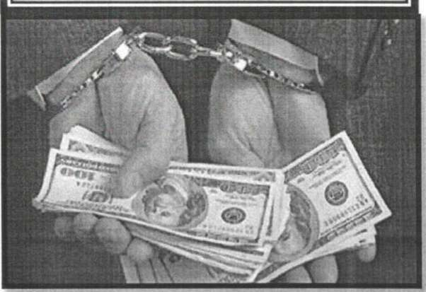
остановись и подумай

ОТВЕТСТВЕННОСТЬ ЗА ПОСРЕДНИЧЕСТВО ВО ВЗЯТНИЧЕСТВЕ
(статья 291.1 Уголовного кодекса Российской Федерации)

штраф в размере от двадцатикратной до пятидесятикратной суммы взятки с лишением права занимать определенные должности или заниматься определенной деятельностью на срок до трех лет или без такового;
либо
лишение свободы на срок от трех до семи лет со штрафом в размере до тридцатикратной суммы взятки или без такового и с лишением права занимать определенные должности или заниматься определенной деятельностью на срок до трех лет или без такового.
Посредничество во взяточничестве, совершенное группой лиц по предварительному сговору или организованной группой, в крупном размере (свыше 150 тыс. руб.) | штраф в размере от одного миллиона до двух миллионов рублей с лишением права занимать определенные должности или заниматься определенной деятельностью на срок до пяти лет.или без такового;  или  штраф в размере заработной платы или иного дохода осужденного за период от одного года до двух лет с лишением права занимать определенные должности или заниматься определенной деятельностью на срок до пяти лет или без такового;  или  штраф в размере от пятидесятикратной до семидесятикратной суммы взятки с лишением права занимать определенные должности или заниматься определенной деятельностью на срок до пяти лет или без такового;  либо  лишение свободы на срок от пяти до десяти лет со штрафом в размере до шестидесятикратной суммы взятки или без такового и с лишением права занимать определенные должности или заниматься определенной деятельностью на срок до пяти лет или без такового.
ПРЕСТУПЛЕНИЕ |  | НАКАЗАНИЕ
Посредничество во взяточничестве в значительном размере (свыше 25 тыс. руб.) |  | штраф в размере до семисот тысяч рублей с лишением права занимать определенные должности или заниматься определенной деятельностью на срок до трех лет или без такового; ⁴  или  штраф в размере заработной платы или иного дохода осужденного за период до одного года с лишением права занимать определенные должности или заниматься определенной деятельностью на срок до трех лет или без такового;  или  штраф в размере от двадцатикратной до сорокакратной суммы взятки с лишением права занимать определенные должности или заниматься определенной деятельностью на срок до трех лет или без такового;  либо  лишение свободы на срок до четырех лет со штрафом в размере до двадцати кратной суммы взятки или без такового.
Посредничество во взяточничестве за совершение заведомо незаконных действий (бездействие) |  | штраф в размере до одного миллиона рублей с лишением права занимать определенные должности или заниматься определенной деятельностью на срок до трех лет или без такового;  или  штраф в размере заработной платы или иного дохода осужденного за период до одного года с лишением права занимать определенные должности или заниматься определенной деятельностью на срок до трех лет или без такового;  или

Посредничество во взяточничестве, совершенное в особо крупном размере (свыше 1 млн. руб.) | штраф в размере от одного миллиона пятисот тысяч до трех миллионов рублей с лишением права занимать определенные должности или заниматься определенной деятельностью на срок до семи лет или без такового;  или  штраф в размере заработной платы или иного дохода осужденного за период от двух до трех лет с лишением права занимать определенные должности или заниматься определенной деятельностью на срок до семи лет или без такового;  или  штраф в размере от шестидесятикратной до восьмидесятикратной суммы взятки с лишением права занимать определенные должности или заниматься определенной деятельностью на срок до семи лет или без такового  либо  лишение свободы на срок от семи до двенадцати лет со штрафом в размере до семидесятикратной суммы взятки или без такового и с лишением права занимать определенные должности или заниматься определенной деятельностью на срок до семи лет или без такового.
Обещание или предложение посредничества во взяточничестве | штраф в размере до трех миллионов рублей с лишением права занимать определенные должности или заниматься определенной деятельностью на срок до пяти лет или без такового;  или  штраф в размере заработной платы или иного дохода осужденного за период до трех лет с лишением права занимать определенные должности или заниматься определенной деятельностью на срок до пяти лет или без такового;  или  штраф в размере до шестидесятикратной суммы взятки с лишением права занимать определенные должности или заниматься определенной деятельностью на срок до пяти лет или без такового;  либо  лишение свободы на срок до семи лет со штрафом в размере до тридцатикратной суммы взятки или без такового и с лишением права занимать определенные должности или заниматься определенной деятельностью на срок до пяти лет или без такового.

ВНИМАНИЕ
Гражданин, являющийся посредником во взяточничестве, может быть освобожден от ответственности, если:
- добровольно сообщил в правоохранительные органы о содеянном;
- активно способствовал раскрытию и (или) пресечению преступления.
Не может быть признано добровольным заявление о посредничестве во взяточничестве, если правоохранительным органам стало известно об этом из других
источников.

